BITO-Lagertechnik Bittmann GmbH _ PDS Access-Kit

Safety first! Sicherer Zugang zu Paletten-Durchlaufregal-Systemen
mit dem neuen „PDS Access-Kit“ von BITO-Lagertechnik

Meisenheim, 25.02.2019: Mitarbeitersicherheit geht vor und muss besonders im Lager- und Logistikbereich immer an erster Stelle stehen. Für sicheren Regalzugang in Paletten-Durchlaufregal-Systemen (PDS) hat die BITO-Lagertechnik Bittmann GmbH in enger Zusammenarbeit mit der Deutschen Gesetzlichen Unfallversicherung (DGUV), Fachbereich Handel und Warenlogistik, daher ein spezielles Sicherheits-Set entwickelt. Das „PDS Access-Kit“ ermöglicht den Mitarbeitern in Störungsfällen und bei Reparatur-, Wartungs- und Reinigungsarbeiten im Regal bzw. an den Rollenbahnen einen gesicherten Einstieg und gesichertes Arbeiten.

Die Umverpackungsfolie einer Palette löst sich versehentlich und bleibt in den Rollenbahnen eines Paletten-Durchlaufregal-Systems hängen, die Palettendurchfuhr ist blockiert – nichts geht mehr weiter. Oder: Eine Rolle innerhalb der Rollenbahn ist beschädigt und muss ausgetauscht werden – das Paletten-Durchlaufregal ist verschmutzt und Reinigungsarbeiten im Durchlaufkanal stehen an – die regelmäßigen Wartungsarbeiten, z.B. an den Brems- und Tragrollen, sind durchzuführen. Alles Szenarien, die bei der Anwendung im Paletten-Durchlaufregal-System vorkommen und bei denen Mitarbeiter in das Regal und in die Kanäle steigen müssen, um die notwendigen Arbeiten vor Ort durchzuführen.

Doch wie klettert man möglichst risikolos und sicher auf ein Paletten-Durchlaufregal bzw. in die Durchlaufkanäle? BITO-Lagertechnik hat dazu in enger Zusammenarbeit mit der Deutschen Gesetzlichen Unfallversicherung (DGUV), Fachbereich Handel und Warenlogistik, das PDS Access-Kit entwickelt – ein Sicherheits-Set, mit dessen Hilfe Mitarbeiter gesichert auf bzw. in das Regal einsteigen und ebenso gesichert innerhalb der Durchlaufkanäle bzw. an den Rollenbahnen arbeiten können.

Das PDS Access-Kit erinnert an eine Kletterausrüstung und besteht im „Starter-Kit“ aus fünf, exklusiv von BITO-Lagertechnik entwickelten easyHOOK Anschlagshaken, dazu fünf Twistlockkarabinern, einem Höhensicherungsgerät, einem Auffanggurt, zwei Blockiervorrichtungen (light und robust), einer Klemmvorrichtung FlowStop und aus Brettern, die die sichere Begehbarkeit der Rollenbahnen ermöglichen. Abhängig von der Kanaltiefe und der Anzahl der Paletten, die hintereinander eingelagert werden, kann die Grundausstattung um das „Anbau-Kit“ erweitert werden. Darin enthalten sind ein weiteres Verbindungsbrett und jeweils ein zusätzlicher easyHOOK Anschlagshaken und Twistlockkarabiner.

Mitarbeiter-Sicherheit bei Arbeiten im BITO Paletten-Durchlaufregalsystem – einfach und sicher
Über den geprüften und zertifizierten easyHOOK-Anschlagshaken, den Twistlockkarabiner, das Höhensicherungsgerät und den Auffanggurt ist der Mitarbeiter auf allen Ebenen und an allen Stützen des BITO Paletten-Durchlaufregals sowohl beim Einstieg ins Regal als auch bei den Arbeiten vor Ort jederzeit gesichert.
Die rutschfesten Bretter des PDS Access-Kits, bestehend aus Startbrett, Passbrett und mehreren Verbindungsbrettern, werden auf die Rollenbahnen gelegt, miteinander verbunden und befestigt, so dass die Durchlaufkanäle sicher begehbar sind und der Mitarbeiter den Einsatzort zügig erreichen kann. Es ist kein umständliches Auslegen mit Paletten mehr notwendig.
Im Falle einer Störung lassen sich die Störpalette und alle nachfolgenden Palettenladungen innerhalb des Kanals mit den Blockiervorrichtungen befestigen. Dadurch wird eine mögliche Weiterbewegung der in der Regel schwer beladenen Paletten verhindert, damit für den Mitarbeiter bei Fehleranalyse und Beseitigungsarbeiten im Kanal keine Gefahr von einer sich möglicherweise fortbewegenden Paletten ausgeht.
Der Mitarbeiter kann mit dem PDS Access-Kit ständig gesichert je nach Störungsstelle vom parallel laufenden Nachbarkanal aus oder bei Wartungs-, Reparatur- und Reinigungsarbeiten direkt im betroffenen Kanal arbeiten.

„Der Betreiber einer Regalanlage ist dazu verpflichtet, für die Arbeitssicherheit seiner Mitarbeiter zu sorgen. Das gilt natürlich auch für den Regalzugang bei Reparatur-, Wartungs- und Reinigungsarbeiten eines Paletten-Durchlaufregal-Systems. Das PDS Access-Kit von BITO ist die perfekte Sicherungsergänzung, um in allen drei Fällen den Zugang zum und das Arbeiten innerhalb des Paletten-Durchlaufregales für den ausführenden Mitarbeiter dauerhaft abzusichern – und das auf einfache und sichere Weise“, so Christan Nahnsen, BITO Produktmanager für Schwerlastregale.

(4.389 Zeichen inkl. Leerzeichen)

www.bito.com/de/pds-access-kit / www.bito.com

Abbildungen und Bildunterschriften (Bildnachweis: BITO-Lagertechnik Bittmann GmbH)

Abb 1: Abb 2:
BITO_PDS_Access Kit_easy HOOK_Sicherung BITO_PDS_Access_Kit_easy HOOK_Karabiner
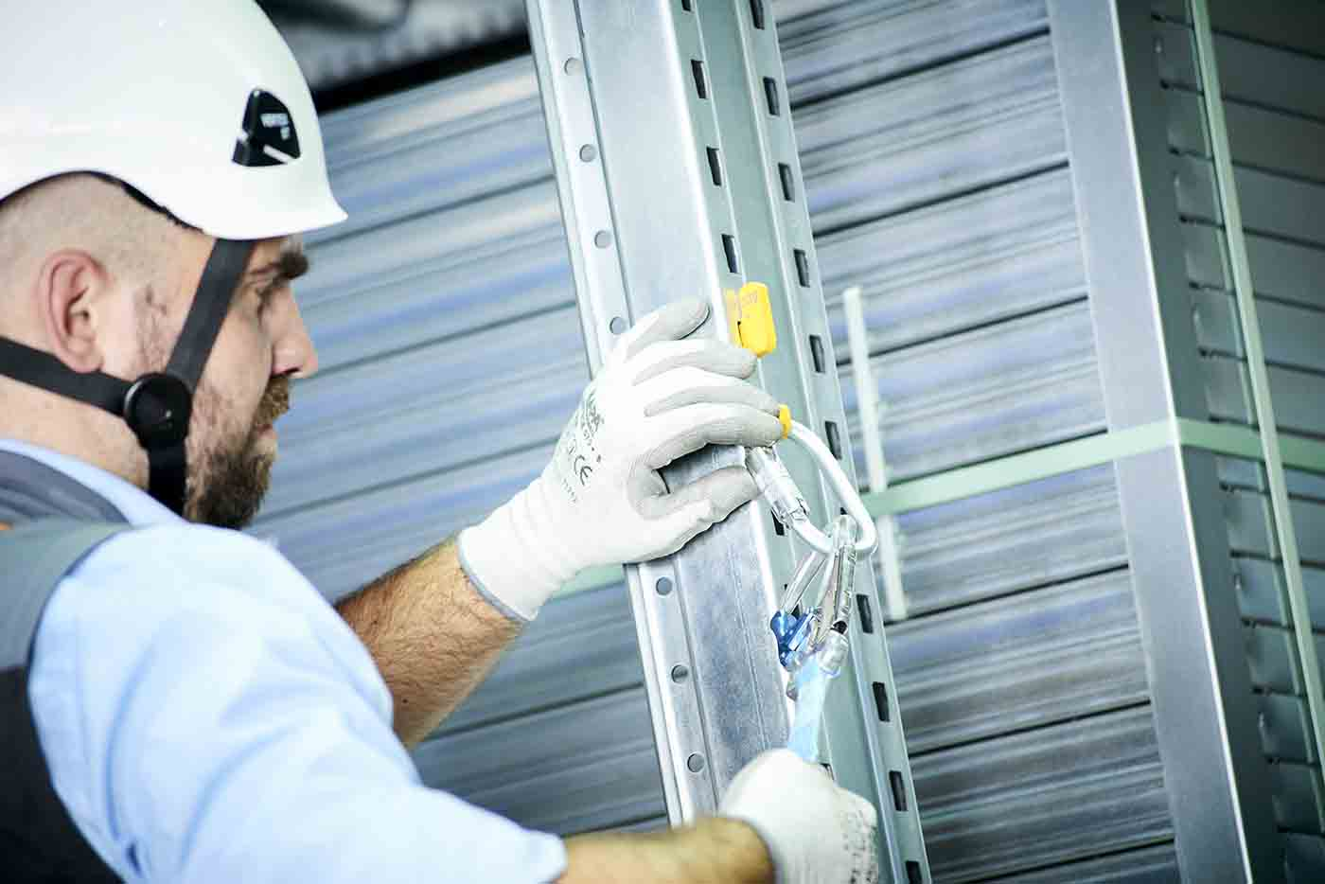

Der Twistlockkarabiner wird in den easyHOOK-Anschlagshaken eingehängt. Daran sichert sich der Mitarbeiter und kann sich auf allen Ebenen des PDS-Regals sicher bewegen.

Der easyHOOK-Anschlagshaken kann an allen Stützen des PDS-Regales befestigt werden. Der Mitarbeiter ist über Auffanggurt und Höhensicherungsgerät zusätzlich gesichert.

Abb 3: Abb 4: Abb. 5:
BITO_PDS_Access Kit_Montage_Brett_1 BITO_PDS_Access_Kit_Montage_Rollen_sichern BITO_PDS_Access Kit_Montage_Brett_2

Das rutschfeste Startbrett wird auf die Rollenbahn des Durchlaufkanals gelegt.
Mit der Klemmvorrichtung wird die Nachlaufsperre Flow-Stop gesichert.

Nach Einlegung des Passbretts werden mit den Verbindungsbrettern die Rollenbahnen sicher begehbar gemacht.

Abb. 6:
BITO_PDS_Access_Kit_Blockiervor_setzen

Mit der Blockiervorrichtung kann der Palettenpulk bei Störungen innerhalb eines Durchlaufkanals gesichert werden.

Abb 7: Abb. 8: Abb. 9:
BITO_PDS_Access Kit_Blockiervor_Reinig_Seitenk PDS_Access_Kit_Wartung_im_Kanal BITO_PDS_Acces_Kit_Blockiervor_Reinig_Seitenk

Reinigungsarbeiten sind mit dem PDS Access-Kit vom parallel laufenden Seitenkanal gut gesichert problemlos möglich.
Wartungs- oder Reparaturarbeiten kann der Mitarbeiter mit dem PDS Access-Kit, so wie hier innerhalb eines betroffenen PDS-Regal-Kanals, gesichert durchführen, ohne dass dafür ein Seitenkanal geräumt werden muss.
Störungen im PDS-Regal lassen sich mit dem PDS Access-Kit z.B. sicher vom Nachbarkanal aus beheben.

BITO-Lagertechnik Bittmann GmbH
Obertor 29
D-55590 Meisenheim
Tel. 0049-6753-122-0

PRESSEKONTAKT
Tanja Schmitt M.A.
Tel. +49-671-9 20 28 28 2
presse@bito.com

